2.2直接证明与间接证明
编稿：周尚达 审稿：张扬 责编：严春梅
目标认知
学习目标：
1．结合已经学过的数学实例，了解直接证明的两种基本方法：综合法和分析法，了解间接证明的一种基本方法：反证法；
2．了解综合法、分析法和反证法的思考过程、特点.
重点：
根据问题的特点，结合综合法、分析法和反证法的思考过程、特点，选择适当的证明方法或把不同的证明方法结合使用.
难点：根据问题的特点，选择适当的证明方法或把不同的证明方法结合使用.
学习策略分析法和综合法在证明方法中都占有重要地位，是解决数学问题的重要思想方法。当所证命题的结论与所给条件间联系不明确，常常采用分析法证明；当所证的命题与相应定义、定理、公理有直接联系时，常常采用综合法证明.在解决问题时，常常把分析法和综合法结合起来使用。反证法解题的实质是否定结论导出矛盾，从而说明原结论正确。在否定结论时，其反面要找对、找全.它适合证明“存在性问题、唯一性问题”，带有“至少有一个”或“至多有一个”等字样的数学问题.
知识要点梳理
知识点一：直接证明
1、综合法
（1）定义：一般地，从命题的已知条件出发，利用公理、已知的定义及定理等，经过一系列的推理论证，最后推导出所要证明的结论成立，这种证明方法叫做综合法.
（2）综合法的的基本思路：执因索果综合法又叫“顺推证法”或“由因导果法”.它是从已知条件和某些学过的定义、公理、公式、定理等出发，通过推导得出结论.
（3）综合法的思维框图：用表示已知条件，为定义、定理、公理等，表示所要证明的结论，则综合法可用框图表示为：
（已知） （逐步推导结论成立的必要条件） （结论）
2、分析法
（1）定义：一般地，从需要证明的命题出发，分析使这个命题成立的充分条件，逐步寻找使命题成立的充分条件，直至所寻求的充分条件显然成立（已知条件、定理、定义、公理等），或由已知证明成立，从而确定所证的命题成立的一种证明方法，叫做分析法.
（2）分析法的基本思路：执果索因分析法又叫“逆推证法”或“执果索因法”.它是从要证明的结论出发，分析使之成立的条件，即寻求使每一步成立的充分条件，直到最后，把要证明的结论归结为判定一个明显成立的条件（已知条件、定理、定义、公理等）为止.
（3）分析法的思维框图：用表示已知条件和已有的定义、公理、公式、定理等，所要证明的结论，则用分析法证明可用框图表示为： （结论） （逐步寻找使结论成立的充分条件） （已知）
（4）分析法的格式：要证……，只需证……，只需证……，因为……成立，所以原不等式得证。
知识点二：间接证明
反证法
（1）定义：一般地，首先假设要证明的命题结论不正确，即结论的反面成立，然后利用公理，已知的定义、定理，命题的条件逐步分析，得到和命题的条件或公理、定理、定义及明显成立的事实等矛盾的结论，以此说明假设的结论不成立，从而证明了原命题成立，这样的证明方法叫做反证法.
（2）反证法的特点：反证法是间接证明的一种基本方法.它是先假设要证的命题不成立，即结论的反面成立，在已知条件和“假设”这个新条件下，通过逻辑推理，得出与定义、公理、定理、已知条件、临时假设等相矛盾的结论，从而判定结论的反面不能成立，即证明了命题的结论一定是正确的.
（3）反证法的基本思路：“假设——矛盾——肯定”
①分清命题的条件和结论．
②做出与命题结论相矛盾的假设．
③由假设出发，结合已知条件，应用演绎推理方法，推出矛盾的结果．
④断定产生矛盾结果的原因，在于开始所做的假定不真，于是原结论成立，从而间接地证明原命题为真．
（4）用反证法证明命题“若则”，它的全部过程和逻辑根据可以表示为： 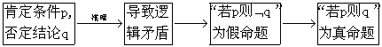
（5）反证法的优点：对原结论否定的假定的提出，相当于增加了一个已知条件.
规律方法指导
1.用反证法证明数学命题的一般步骤：
①反设——假设命题的结论不成立，即假定原命题的反面为真；
②归谬——从反设和已知条件出发，经过一系列正确的逻辑推理，得出矛盾结果；
③存真——由矛盾结果，断定反设不真，从而肯定原结论成立.
2.适合使用反证法的数学问题：
①要证的结论与条件之间的联系不明显，直接由条件推出结论的线索不够清晰；比如“存在性问题、唯一性问题”等；
②如果从正面证明，需要分成多种情形进行分类讨论，而从反面进行证明，只要研究一种或很少的几种情形.比如带有“至少有一个”或“至多有一个”等字样的数学问题.
经典例题透析
类型一：综合法
1．如图，设在四面体中，，，是的中点. 求证：垂直于所在的平面. 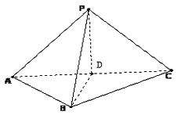
思路点拨：要证垂直于所在的平面，只需在所在的平面内找到两条相交直线与垂直.
解析：连、因为是斜边上的中线，所以又因为,而是、、的公共边，所以于是,而，因此∴，由此可知垂直于所在的平面.
总结升华：这是一例典型的综合法证明.现将用综合法证题的过程展现给大家，供参考： （1）由已知是斜边上的中线，推出，记为（已知）； （2）由和已知条件，推出三个三角形全等，记为；
（3）由三个三角形全等，推出，记为；
（4）由推出，记为（结论）. 这个证明步骤用符号表示就是（已知）（结论）.
举一反三：
【变式1】求证：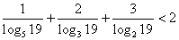.
【答案】待证不等式的左端是3个数和的形式，右端是一常数的形式，而左端3个分母的真数相同，由此可联想到公式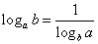，转化成能直接利用对数的运算性质进行化简的形式.∵，∴左边∵， ∴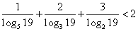.
【变式2】在锐角三角形ABC中，求证： 【答案】∵在锐角三角形ABC中，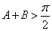，∴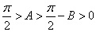，∵在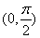内正弦函数单调递增，∴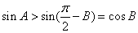,即同理，，∴
类型二：分析法
2．求证：
思路点拨：由于本题所给的条件较少，且不等式中项都是根式的形式，因而用综合法证明比较困难.这时，可从结论出发，逐步反推，寻找使命题成立的充分条件；此外，若注意到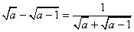，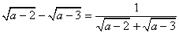，也可用综合法证明. 法一：分析法
要证成立，
只需证明，
两边平方得，
所以只需证明，
两边平方得，即，∵恒成立，∴原不等式得证.
法二：综合法
∵，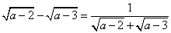， ，∴.
∴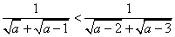.∴.即原不等式成立.
总结升华：
1．在证明过程中，若使用综合法出现困难时，应及时调整思路，分析一下要证明结论成立需要怎样的充分条件是明智之举.从结论出发，结合已知条件，逐步反推，寻找使当前命题成立的充分条件的方法.
2．综合法写出的证明过程条理清晰，易于理解；但综合法的证题思路并不容易想到，因此，在一般的证题过程中，往往是先用分析法寻找解题思路，再用综合法书写证明过程.
举一反三：
【变式1】求证：
【答案】∵、、均为正数
∴要证成立，只需证明，
两边展开得即，所以只需证明即， ∵恒成立， ∴成立.
【变式2】求证：
【答案】
法一：要证成立，
只需证明，即只需证明即，∵恒成立，
∴成立.
法二：∵ ∴， ∴
【变式3】若求证：.
【答案】由，得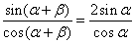，即 （*）另一方面，要证， 即证，
即证， 化简，得. ∵上式与(*)式相同.所以，命题成立.
类型三：反证法
3．设二次函数中的、、均为奇数，求证：方程无整数根.
思路点拨：由于要证明的结论与条件之间的联系不明显，直接由条件推出结论的线索不够清晰，所以可考虑用反证法.对于本题可通过奇偶数分析得出结论.
证明：假设方程有整数根，则成立，所以. 因为为奇数，所以也为奇数，且与都必须为奇数.因为已知、为奇数，又为奇数，所以为偶数，这与为奇数矛盾，所以假设不成立，原命题成立.
总结升华：反证法适宜证明“存在性”、“唯一性”，带有“至少有一个”或“至多有一个”等字样的数学问题.
举一反三：
【变式1】若都为实数，且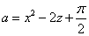，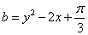，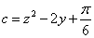， 求证：中至少有一个大于0.
【答案】假设都不大于0，则，，，所以
又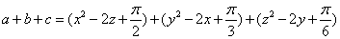
. 因为，，，，所以，所以，这与矛盾，所以假设不成立，原命题成立.
【变式2】设函数在内都有，且恒成立，求证：对任意都有.
【答案】假设“对任意都有”不成立，则，有成立， ∵，∴
又∵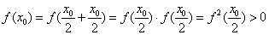这与矛盾，所以假设不成立，原命题成立.
【变式3】已知：，求证
【答案】假设，则成立，所以. 因为，所以，所以，这与矛盾， 所以假设不成立，原命题成立.
学习成果测评
基础达标：
1．要证明可选择的方法有以下几种，其中最合理的是（ ）
A．综合法 B．分析法 C．反证法 D．归纳法
2．设,,则的大小关系是( )
A． B． C． D．
3．已知函数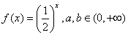，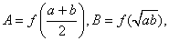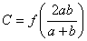，则是大小关系为（ ）
A． B． C． D． 4．至少有一个负实根的充要条件是（ ）
A． B． C． D．或
5．如果都是正数，且，求证：．
6．已知都是正数，，且，求证：．
7．用反证法证明：如果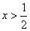，那么．
能力提升：
8．已知a³＋b³=2,求证：a+b≤2.
9．已知a,b是正实数，求证：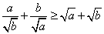.
综合探究：
10．求证：正弦函数没有比小的正周期.
参考答案：
基础达标：1．B
2．C解析：假设,即. ,∴, ∴,显然不成立,∴.
3．A解析：∴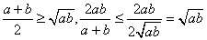
∴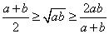．又函数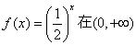是减函数，∴．
4．C解析：（1）当时，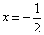，符合题意；（2）当时，要使方程有一正一负根，只需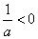，即；要使方程有两个负根，只需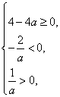解得．综上可知，．
5．证明：因为＝ ＝，又因为且，所以， 即。
6．证明：要证原式成立，则只需要证明， 即只需要证明（＊）即证明．因为，所以（＊）式可变形为 即，因为都是正数，所以要证原式成立，只需证明因为对于一切，显然成立．所以原不等式得证．
7．证明：假设，则．容易看出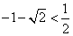，下面证明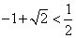．因为，所以，即，从而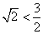，变形得综上得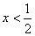，这与已知条件矛盾。因此，假设不成立，即原命题成立．
能力提升：
8．证明：假设a+b＞2,则b＞2-a，∴b³＞(2-a)³∴a³＋b³＞a³＋(2-a)³=8-12a+6a²=6(a-1)²+2≥2,与已知矛盾，∴a+b≤2
9．证法一：分析法
要证，只要证
即证，即证.显然成立，所以
证法二：综合法
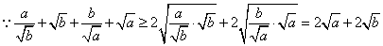（当且仅当a=b时取等号），所以
综合探究：
10．证明：假设T是正弦函数的周期则对任意实数x都有令x=0,得即假设最小正周期，故。从而对任意实数x都应有这与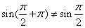矛盾。因此,原命题成立.

